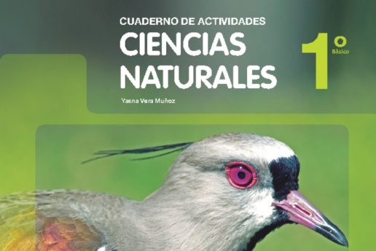

Ciencias, Lección 1
¿Cómo puedo observar? ¿Cómo cuidar los órganos de los sentidos? ¿De qué nos alertan los sentidos?
Objetivo de la clase: observar utilizando los sentidos, como los cuidamos y como estos nos ayudan en la vida cotidiana.

Nota: “Recuerde que toda actividad debe estar acompañada de un Adulto.”

- Preparando el aprendizaje
En la página 20 del texto del estudiante, verás una niña con una manzana, ella está utilizando alguno de sus sentidos que le están ayudando a conocer un objeto, en este caso es una fruta. Ella utiliza su nariz para sentir el aroma de la manzana, luego utiliza el tacto para ver si es áspera o suave y por último se da cuenta que al moverla no emite ningún sonido.
Ahora el apoderado junto al estudiante desarrollarán la página 9 del cuaderno de actividades, recuerde que el niño le da la respuesta a la pregunta y usted debe escribirla si es que el estudiante aun no ha logrado adquirir la habilidad de escribir.
- Presentando la nueva información.
Tenemos 5 sentidos que nos ayudan a desarrollar con normalidad nuestra vida cotidiana y con ellos podemos explorar nuestro entorno.
Tenemos que tener claro que nuestros sentidos debemos cuidarlos, ya que son muy importantes, observa las páginas 22 y 23 de la lección 1 en donde muestra a personas realizando diferentes actividades y protegiendo sus sentidos y comentar con el niño o niña.
También gracias a nuestros sentidos podemos estar alerta de ciertos problemas que se nos presenten en nuestra vida diaria, observar las páginas 24 y 25 del texto del estudiante y comentar al apoderado o adulto que te este acompañando que les paso a estas personas y que sentido les ayudó a darse cuenta de lo que sucedía.
Práctica independiente
¡Ahora practica solito!
En el cuaderno de actividades del estudiante realiza:
- página 10 (actividad 6)
- pagina 13 (actividad 8)
- y página 14.

Lección 2 ¿Cómo debemos alimentarnos?
Objetivo de aprendizaje: Adquirir y mantener hábitos de vida saludable.
Nota: Recuerde que toda actividad debe estar acompañada de un Adulto.
- Preparando el aprendizaje
El apoderado puede hacer preguntas al estudiantes tales como: ¿Cuál es la comida que más te gusta? El estudiante puede responder, lentejas o hamburguesas
También puedes preguntar ¿cuál de estos dos platos crees que es una comida saludable?
Debe dar un tiempo para que el estudiante piense y luego le conteste, recuerde resaltar siempre lo positivo.
El estudiante junto al apoderado deben observar las páginas 28 y 29 del texto del estudiante y comentar las ilustraciones que ahí aparecen. Luego el apoderado puede realizar las preguntas al estudiante y esperar su respuesta.

- Presentando la nueva información.
El estudiante debe comprender que los alimentos saludables son todos aquellos que no hacen daño a nuestro organismo, (como frutas verduras, leches, legumbres, carnes huevos etc.) por el contrario los alimentos dañinos para nuestro organismo son todos aquellos que llamamos alimentos chatarra, estos pueden ser (hamburguesas, kétchup, papas fritas) estos alimentos debemos comerlos con mucha moderación porque pueden provocarnos muchas enfermedades como obesidad, hipertensión, etc.
El apoderado junto al estudiante deben observar las páginas 30 y 31, (texto del estudiante) y reconocer los alimentos saludables y los que no son saludables.
- Práctica independiente
¡Ahora practica solito!
Desarrolla las páginas 15 y 16 del Cuaderno de Actividades

